ФАКУЛЬТЕТ | Информатика и системы управления
КАФЕДРА | Защита информации

ОТЧЕТ
о лабораторной работе № 14

«Классы в Python»

Выполнил | студент группы ИУ10-49 |  |  |  | С.А. Михалев
 | (группа) |  | (подпись) |  | (И.О. Фамилия)
Проверил | ассистент кафедры ИУ10 |  |  |  | М.А. Наткин
 |  |  | (подпись) |  | (И.О. Фамилия)

Содержание
Постановка задачи 3
Теоретическая часть 3
Листинг программы 3
Структура классов программы 3
Описание работы программы 4
Результат работы программы 5
Список использованной литературы и материалов 7

Постановка задачи
В соответствии с заданием к лабораторной работе №14 необходимо выполнить следующие задачи:
1. Переписать программный код лабораторной работы №7 (построение графика кусочно-заданной функции с использованием библиотеки turtle) с использованием классов языка Python.
2. Переписать программный код лабораторной работы №8 (построение графиков функций с использованием библиотеки tkinter, рядов Тейлора и аналитических вычислений) с использованием классов языка Python.
3. Оформить отчет.

Теоретическая часть
Объектно-ориентированное программирование (ООП) в Python позволяет организовывать код в виде классов и объектов, что обеспечивает модульность, переиспользование и удобство сопровождения программ. Основные принципы ООП:
- Инкапсуляция: объединение данных и методов внутри класса, скрытие внутренней реализации.
- Наследование: создание новых классов на основе существующих.
- Полиморфизм: возможность использования объектов разных классов через единый интерфейс.

В данной работе применяются следующие концепции:
- Классы для представления математических объектов (ряды Тейлора, аналитические функции).
- Классы для управления графическим интерфейсом и отрисовкой.
- Разделение ответственности: каждый класс выполняет строго определённую задачу.
- Использование специального метода __init__ для инициализации объектов.
- Инкапсуляция вспомогательных методов (с префиксом _) для внутреннего использования.

Листинг программы
Исходный код программы (листинг) размещен в репозитории GitHub по адресу:
https://github.com/PUM84/BMSTU_Python_MihalevSA

Структура классов программы:
1. Класс TaylorSeries
- Назначение: Вычисление значения функции e^x с помощью разложения в ряд Тейлора
- Атрибуты:
  - eps — точность вычислений (по умолчанию 1e-6)
  - max_iter — максимальное количество итераций (по умолчанию 1000)
- Методы:
  - calculate(x) — вычисление значения функции в точке x с заданной точностью
2. Класс AnalyticFunction
- Назначение: Представление аналитической функции z(x) = e^x + b
- Атрибуты:
  - b — параметр смещения графика по оси Y (по умолчанию 0.0)
- Методы:
  - set_offset(b) — установка нового значения параметра смещения
  - calculate(x) — вычисление значения функции в точке x
3. Класс GraphCanvas
- Назначение: Управление отображением координатной сетки и графиков на холсте tkinter
- Атрибуты:
  - canvas — ссылка на холст для рисования
  - x_min, x_max, y_min, y_max — границы отображения
  - step — шаг между делениями на осях
  - width, height — размеры холста в пикселях
  - kx, ky — коэффициенты масштабирования
- Методы:
  - update_params(x_min, x_max, y_min, y_max, step) — обновление параметров отображения
  - draw_axes() — построение координатных осей с разметкой
  - draw_function(func, color, legend_text) — построение графика функции
4. Класс Application
- Назначение: Главный класс приложения, управляющий графическим интерфейсом
- Атрибуты:
  - root — корневое окно tkinter
  - canvas — холст для рисования
  - x_min, x_max, y_min, y_max, step, offset — параметры отображения
  - taylor — объект класса TaylorSeries
  - analytic — объект класса AnalyticFunction
  - graph_canvas — объект класса GraphCanvas
  - entries — словарь с элементами ввода
- Методы:
  - create_widgets() — создание элементов управления
  - create_math_objects() — инициализация математических объектов
  - get_data() — получение и проверка данных из полей ввода
  - draw_all() — перерисовка всех графиков
  - on_draw(event) — обработчик нажатия кнопки "Рисовать"
  - show_coordinates(event) — отображение координат курсора
  - on_closing() — корректное завершение работы приложения

Описание работы программы:
При запуске программы открывается графическое окно с холстом для отображения графиков и панелью управления.
Интерфейс пользователя включает:
- Поля для отображения координат курсора (X, Y)
- Поля для настройки границ отображения (Xmin, Xmax, Ymin, Ymax)
- Поле для задания шага меток на осях
- Поле для ввода параметра смещения b
- Кнопки управления: "Рисовать" и "Выход"
Основные функциональные возможности:
- Построение двух графиков:
  - Синим цветом отображается график, построенный с использованием ряда Тейлора для функции e^x
  - Красным цветом отображается аналитическая функция e^x + b
- Настройка параметров отображения:
  - Пользователь может изменять границы отображения по осям X и Y
  - Регулировка шага между делениями на координатных осях
  - Изменение параметра смещения b для аналитической функции
- Интерактивное взаимодействие:
  - При нажатии на график отображаются координаты точки
  - Проводятся пунктирные линии от точки до осей для наглядности
  - Координаты автоматически отображаются в соответствующих полях ввода
- Визуальное оформление:
  - Зеленым цветом выделены координатные оси с разметкой
  - Графики построены с плавными линиями
  - Добавлены легенды для идентификации функций
Преимущества объектно-ориентированной реализации:
- Модульность: Каждый класс отвечает за свою функциональность
- Расширяемость: Легко добавить новые функции или методы отображения
- Переиспользуемость: Классы могут быть использованы в других проектах
- Удобство сопровождения: Четкая структура облегчает отладку и модификацию
Рис. 2: Вторая программа

Результат работы программы:
В результате выполнения программы создается графическое приложение, позволяющее:
- Отображать одновременно два графика функций
- Сравнивать точность ряда Тейлора с аналитической функцией
- Интерактивно изменять параметры отображения
- Получать координаты любой точки графика одним кликом
Программа демонстрирует преимущества использования библиотеки tkinter для создания графических интерфейсов и объектно-ориентированного подхода для организации кода.

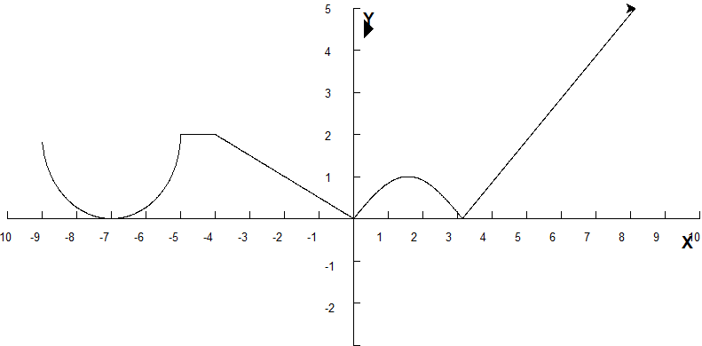
Рис. 1 (результат выполнения 7-й лабораторной работы)

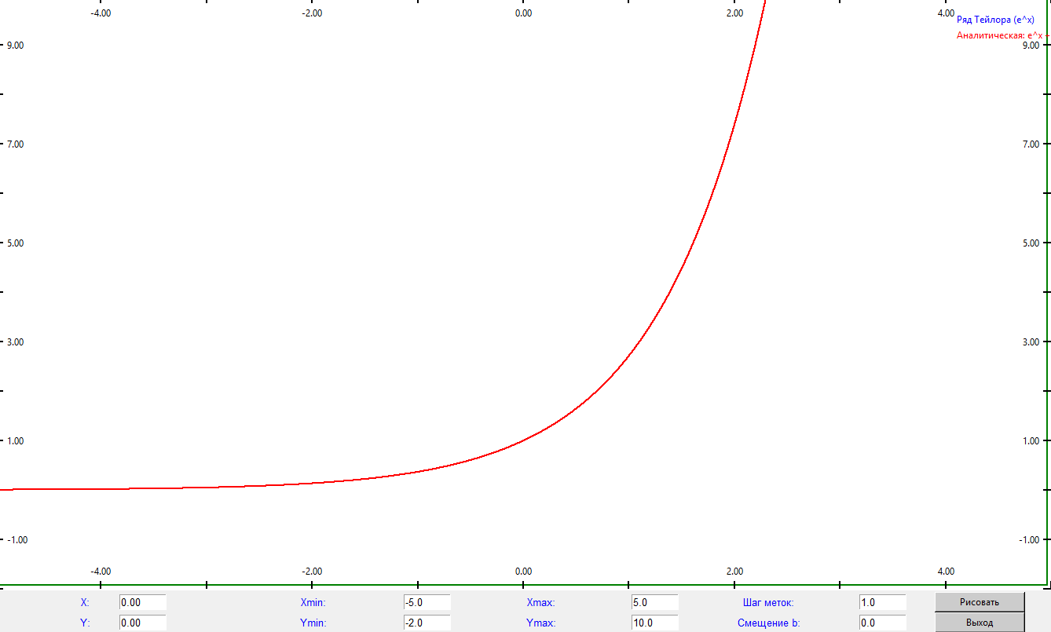
А
Б
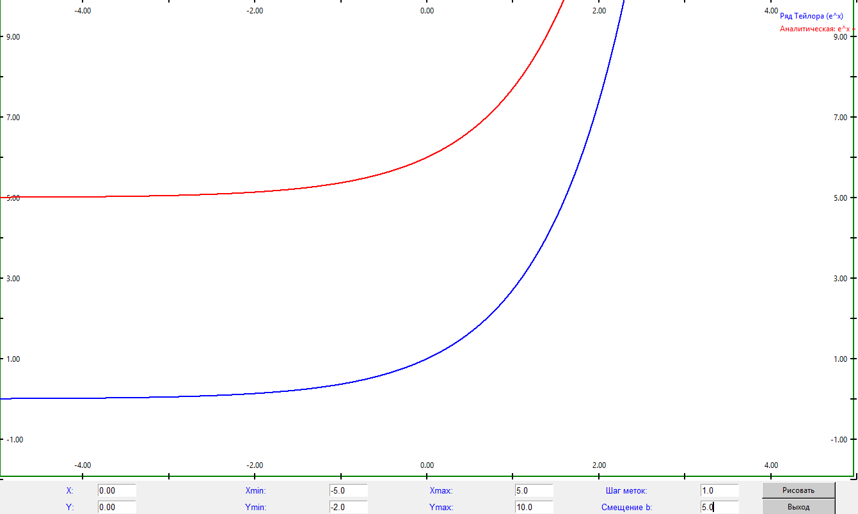
Рис. 2 (А – результат 8-й лабораторной работы; Б – результат 8-й лабораторной работы со смещением 5)

Список использованной литературы и материалов
1. Иванова Г.С. Основы программирования: учебник для вузов. – 4-е изд., стер. – М: изд-во МГТУ им. Н.Э. Баумана, 2007. – 416 с.: ил. (Сер. «Информатика в техническом университете».)
2. Брюс М. Ван Хорн II, Куан Нгуен. PyCharm: профессиональная работа на Python / пер. с англ. И.Л. Люско. – М.:ДМК Пресс, 2024. – 618 с.: ил.
3. Лутц М. Изучаем Python. – 5-е изд. – СПб.: Диалектика, 2019. – 1460 с.: ил.
4. Welcome to python.org. — Текст : электронный // The official home of the Python Programming Language : [сайт]. — URL: https://www.python.org/ (дата обращения: 14.09.2025).
5. Git. — Текст : электронный // Git : [сайт]. — URL: https://git-scm.com/ (дата обращения: 14.09.2025).
6. GitHub. — Текст : электронный // GitHub : [сайт]. — URL: https://github.com/ (дата обращения: 14.09.2025).
7. PyCharm: The only Python IDE you need. — Текст : электронный // JetBrains: Essential tools for software developers and teams : [сайт]. — URL: https://www.jetbrains.com/pycharm/ (дата обращения: 14.09.2025).

